Arquitectura hexagonal SmartLogistics
propuesta técnica de microservicios, simulación y documentación RFC

Duban Guerra Castro
Kevin Santiago Martinez Molina
Daniel Zapata Ramirez

Instituto Tecnológico Metropolitano - ITM
Software Architecture II
2026

Arquitectura hexagonal SmartLogistics
Palabras clave: arquitectura hexagonal, microservicios, modelo C4, Docker Compose, RabbitMQ, PostgreSQL, Redis, MongoDB, Nginx, Next.js, Unreal Engine, observabilidad.

1. Resumen
Este informe presenta la propuesta técnica desarrollada para SmartLogistics, una solución distribuida orientada a la gestión de almacenes autónomos. El sistema toma como punto de partida el caso de estudio asignado y lo transforma en un ecosistema compuesto por una interfaz web, un gateway de entrada, microservicios independientes, persistencia propia por servicio, comunicación síncrona y asíncrona, observabilidad y una simulación en Unreal Engine que representa el movimiento operativo de robots y paquetes dentro del almacén.
La solución conserva el criterio central solicitado en la rúbrica: el microservicio principal debe implementar arquitectura hexagonal. Por esta razón, MS-WarehouseCore concentra la lógica de negocio relacionada con órdenes, inventario, paquetes, layout, asignación de robots, planificación de rutas y publicación de eventos. El dominio permanece separado de frameworks, bases de datos, clientes HTTP, RabbitMQ, SSE y demás detalles de infraestructura. Esta separación permite explicar con claridad qué reglas pertenecen al negocio y qué componentes actúan únicamente como adaptadores técnicos.
El ecosistema se complementa con MS-Identity para autenticación y validación de tokens, MS-RobotStatus para el estado operativo de robots y telemetría, y MS-LogisticsAnalytics para consumir eventos de rutas completadas. La interfaz SmartLogistic Web permite interactuar con el sistema desde una aplicación Next.js y la simulación Unreal Engine complementa la sustentación al representar visualmente robots, paquetes y desplazamientos. En conjunto, el documento funciona como un RFC académico porque justifica las decisiones tomadas, describe alternativas, analiza el impacto de la implementación y deja trazabilidad de los artefactos del proyecto.

2. Motivación
El problema principal que busca resolver SmartLogistics es la coordinación operativa de un almacén automatizado donde las órdenes de despacho dependen del inventario físico disponible, del estado real de los robots y de las rutas posibles dentro del layout. En este escenario no basta con registrar productos: el sistema debe validar disponibilidad, ubicar paquetes o ítems en posiciones concretas, seleccionar robots que puedan ejecutar la misión y generar rutas seguras dentro de la malla del almacén.
Desde el punto de vista técnico, el caso exige combinar decisiones síncronas y asíncronas. La asignación de un robot requiere una validación inmediata de batería y disponibilidad, porque esa regla bloquea el flujo si no se cumple. En cambio, el análisis de rutas completadas no debe detener el cierre de una operación logística, ya que su finalidad es producir información para seguimiento, mapas de calor y evaluación posterior. Esta diferencia justifica separar MS-WarehouseCore como servicio transaccional, MS-RobotStatus como servicio de consulta operativa y MS-LogisticsAnalytics como consumidor asíncrono.
La incorporación de una interfaz web y de una simulación también responde a la necesidad de demostrar el funcionamiento del sistema más allá de pruebas aisladas por API. El frontend permite al operador visualizar órdenes, paquetes y el almacén, mientras que Unreal Engine permite representar el comportamiento físico de los robots. De esta forma, la arquitectura no queda limitada a componentes backend, sino que integra experiencia de usuario, automatización simulada, mensajería, persistencia y observabilidad en un entorno reproducible.

3. Diseño técnico
El diseño técnico se estructuró bajo una separación clara entre interacción externa, servicios de negocio, simulación, comunicación de eventos, persistencia independiente y observabilidad. El usuario interactúa con SmartLogistic Web, mientras que Nginx centraliza las solicitudes y las redirige hacia los servicios correspondientes. Esta decisión evita que el cliente conozca directamente la ubicación de cada microservicio y permite aplicar validación de autenticación mediante auth_request antes de acceder a rutas protegidas.
MS-WarehouseCore actúa como núcleo del ecosistema. Este servicio expone los casos de uso principales del almacén: crear órdenes, recibir paquetes, consultar layout, administrar spots, validar inventario, planificar rutas, asignar robots y completar operaciones. Para validar información crítica consulta de forma síncrona a MS-RobotStatus mediante un cliente REST. Para flujos que pueden desacoplarse publica eventos en RabbitMQ, los cuales son consumidos por analítica y por componentes asociados a la operación de robots.

3.1 Modelo C4 nivel 1: contexto del sistema
El nivel de contexto muestra a SmartLogistics como el sistema principal que soporta la operación de un almacén autónomo. El operador de almacén interactúa con el sistema para crear órdenes, consultar información logística y visualizar el estado operativo. La simulación en Unreal Engine representa robots, paquetes y movimiento físico; por tanto, se trata como un sistema externo conectado al ecosistema. También se considera al supervisor o equipo de analítica, que consulta resultados operativos y trazabilidad para interpretar la eficiencia de las rutas ejecutadas.

Figura 1
Modelo C4 nivel 1: contexto general de SmartLogistics
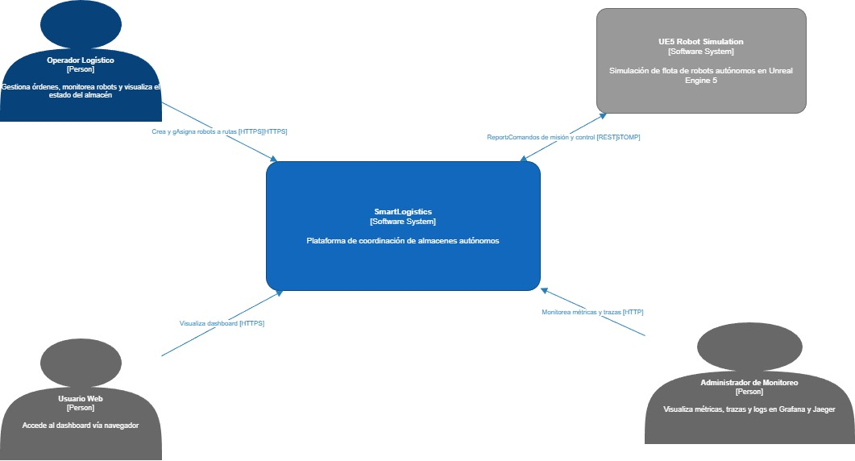
Nota. Elaboración propia a partir del diseño arquitectónico SmartLogistics desarrollado en draw.io y actualizado con la interfaz web y la simulación Unreal Engine.

3.2 Modelo C4 nivel 2: contenedores
En el segundo nivel se detallan los contenedores principales de la solución. SmartLogistic Web, desarrollado con Next.js y React, ofrece la interfaz para autenticación, tablero, paquetes, órdenes y vista operativa del almacén. Unreal Engine funciona como entorno de simulación para representar robots autónomos y eventos físicos. Nginx funciona como API Gateway y reverse proxy, exponiendo rutas públicas de autenticación, rutas protegidas de negocio, rutas de robots y streams SSE para paquetes y telemetría.
A nivel de servicios, MS-Identity gestiona registro, login y validación de JWT; MS-WarehouseCore contiene el dominio principal del almacén; MS-RobotStatus mantiene el estado de robots, batería, comandos y telemetría; y MS-LogisticsAnalytics consume eventos asíncronos para persistir información analítica. La persistencia se mantiene separada: PostgreSQL para identidad, PostgreSQL y Flyway para el core, Redis para el estado rápido de robots y MongoDB para eventos de analítica. RabbitMQ se ubica como broker transversal para eventos AMQP y Web STOMP.

Figura 2
Modelo C4 nivel 2: contenedores de la solución SmartLogistics
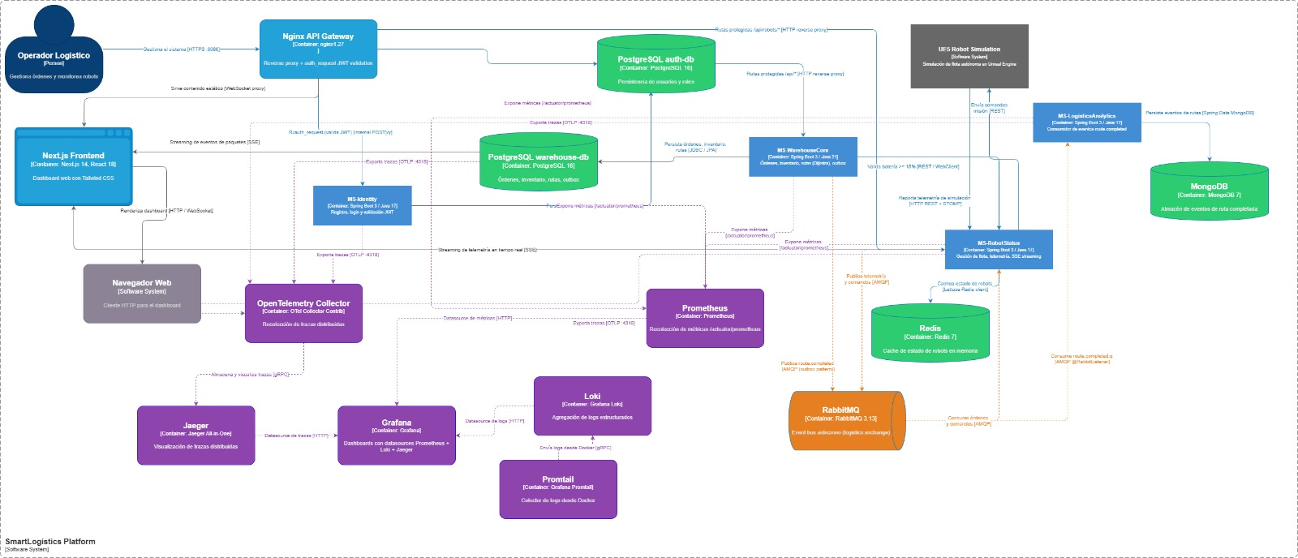
Nota. Elaboración propia a partir del ecosistema implementado: frontend, simulación, Nginx, microservicios Spring Boot, bases de datos propias, RabbitMQ y stack de observabilidad.
y emisión de eventos SSE.

3.4 Arquitectura hexagonal aplicada
La arquitectura hexagonal fue utilizada para evitar que la lógica principal de SmartLogistics dependa de detalles técnicos. Bajo este enfoque, el dominio no conoce si la información se guarda en PostgreSQL, si los eventos se publican en RabbitMQ, si el estado de robots se consulta por HTTP o si el frontend recibe eventos mediante SSE. El dominio solamente expresa conceptos propios del negocio: órdenes, rutas, inventario, paquetes, layout, posiciones navegables, políticas de asignación y eventos de operación.
En términos prácticos, el microservicio principal se organiza de la siguiente manera:
- Dominio: contiene entidades, objetos de valor, excepciones y políticas de negocio. En esta capa se ubican DispatchOrder, RoutePlan, InventoryItem, WarehouseLayout, LayoutCell, Spot, RootPoint, RouteEdge, RobotAssignmentPolicy, FragileProductPolicy y RouteCompletedEvent.
- Aplicación: concentra los casos de uso y los puertos de entrada y salida. WarehouseApplicationService coordina creación de órdenes, asignación de robot, planificación de ruta, cierre operativo, consulta de inventario y publicación de eventos.
- Adaptadores de entrada: reciben solicitudes REST desde Nginx mediante OrderController, PackageController, LayoutController, SpotController, RouteController, InventoryController y WarehouseGraphController.
- Adaptadores de salida: implementan persistencia en PostgreSQL, comunicación REST con MS-RobotStatus, publicación AMQP hacia RabbitMQ, patrón Outbox y streams SSE para actualización de paquetes.
- Infraestructura: contiene configuración de Spring Boot, Dockerfile, variables de entorno, Flyway, conexión a base de datos, RabbitMQ, Actuator, OpenTelemetry y trazabilidad.
Esta separación facilita la sustentación porque permite explicar el sistema sin mezclar reglas de negocio con tecnologías concretas. Si en el futuro se reemplaza PostgreSQL, Redis, RabbitMQ o el mecanismo de transmisión en tiempo real, la lógica central del almacén no debería reescribirse por completo; bastaría con cambiar adaptadores que implementan los puertos definidos por la aplicación.

3.5 Comunicación entre microservicios
La comunicación del sistema combina tres mecanismos. Para operaciones críticas se utiliza comunicación síncrona por REST. El caso más importante ocurre durante la asignación de robot: MS-WarehouseCore consulta a MS-RobotStatus para validar disponibilidad y batería antes de aceptar una misión. Esta decisión es necesaria porque la regla de batería inferior al 15% no puede evaluarse de manera eventual; debe resolverse antes de confirmar la asignación.
Para los procesos que no deben bloquear la operación se utiliza comunicación asíncrona con RabbitMQ. Cuando una ruta se completa, MS-WarehouseCore actualiza el estado interno, descuenta inventario cuando corresponde y publica el evento route.completed. MS-LogisticsAnalytics consume ese evento y lo persiste en MongoDB para análisis posterior. Esta comunicación permite que la analítica falle o se retrase sin impedir el cierre transaccional de la ruta en el servicio principal.
Además, el proyecto incorpora comunicación en tiempo real mediante Server-Sent Events. Nginx expone streams como /api/packages/stream y /api/robots/telemetry/stream para que la interfaz web pueda recibir actualizaciones sin refrescar manualmente. En paralelo, RabbitMQ se habilita también con Web STOMP para permitir integración con la simulación y flujos operativos de robots. La combinación REST, AMQP, Web STOMP y SSE permite separar validaciones bloqueantes, eventos desacoplados y actualización visual en tiempo real.

3.6 Contenerización e infraestructura
El entorno se levanta mediante Docker Compose para que los servicios y sus dependencias puedan ejecutarse de forma coordinada. La composición incluye bases de datos, broker, gateway, microservicios y observabilidad. Los servicios de aplicación son MS-Identity, MS-WarehouseCore, MS-RobotStatus y MS-LogisticsAnalytics. Las dependencias de datos son auth-db, warehouse-db, robot-redis y analytics-db. RabbitMQ se usa como broker con consola de administración y soporte Web STOMP.
La configuración por variables de entorno evita acoplar los servicios a rutas locales o credenciales fijas. Cada microservicio define su puerto, cadena de conexión, host de broker, endpoints internos y configuración de observabilidad. MS-WarehouseCore depende de warehouse-db, RabbitMQ y MS-RobotStatus; MS-RobotStatus depende de Redis y RabbitMQ; MS-LogisticsAnalytics depende de MongoDB y RabbitMQ; MS-Identity depende de PostgreSQL de autenticación.
La observabilidad se integra como parte del ecosistema. Prometheus recolecta métricas desde los endpoints Actuator de los microservicios; Grafana permite consultar dashboards; Jaeger recibe trazas distribuidas mediante OpenTelemetry Collector; y Loki con Promtail centraliza logs de contenedores. Esta decisión permite analizar el comportamiento de las solicitudes, revisar salud de servicios y evidenciar que la solución no solo funciona a nivel de lógica, sino también como ambiente distribuido observable.

3.7 Componentes creados o modificados
De acuerdo con el alcance implementado, los componentes del proyecto se agrupan por responsabilidades. En la capa de interfaz se encuentra SmartLogistic Web, con páginas de login, dashboard, órdenes, paquetes y almacén. Esta aplicación consume el gateway y maneja autenticación por token para interactuar con los servicios protegidos. La simulación Unreal Engine incorpora componentes C++ como HttpRobotClient, RobotManager, StompClient, WarehouseEnvironment y WarehouseRobot, que permiten representar el comportamiento físico de la operación.
En MS-WarehouseCore se destacan los controladores REST para órdenes, paquetes, layout, spots, rutas, inventario y grafo del almacén. La aplicación coordina casos de uso mediante servicios y puertos. La infraestructura implementa repositorios PostgreSQL, migraciones Flyway, publicación de eventos en RabbitMQ, outbox, cliente REST hacia MS-RobotStatus y streams SSE. En MS-RobotStatus se implementan controladores REST, cache Redis, suscriptores AMQP, publicadores de comandos, telemetría y adaptador SSE. En MS-LogisticsAnalytics se implementa el consumidor de eventos y la persistencia en MongoDB.
El proyecto también incorpora patrones de diseño que pueden sustentarse en el código. Adapter aparece en repositorios, clientes HTTP, cache, broker y SSE. Observer se evidencia en el flujo de eventos RabbitMQ y en los consumidores AMQP. Strategy puede explicarse desde la separación del cálculo de rutas en DijkstraRouteCalculator, preparado para intercambiar el algoritmo sin afectar el resto del flujo. Factory puede justificarse en la construcción controlada de eventos y modelos de dominio antes de persistir o publicar información operativa.

4. Alternativas consideradas
Durante el diseño se evaluaron diferentes alternativas antes de definir la solución final. La primera alternativa fue implementar todo el flujo como una aplicación monolítica. Esta opción habría reducido la complejidad inicial, pero no permitía demostrar adecuadamente la comunicación síncrona y asíncrona, la persistencia independiente por servicio ni la arquitectura hexagonal en el microservicio principal. Además, un monolito habría concentrado responsabilidades con ritmos de cambio distintos: identidad, inventario, estado de robots, analítica, simulación y frontend.
En mensajería se consideró utilizar únicamente HTTP entre servicios. Aunque esta alternativa es simple, aumenta el acoplamiento cuando se trata de procesos que no requieren respuesta inmediata. El evento route.completed se necesita bloquear el cierre de la ruta; su propósito es alimentar analítica posterior. Por esta razón se eligió RabbitMQ como broker AMQP, ya que permite separar el publicador del consumidor, mantener una cola durable y estructurar eventos operativos desacoplados.
En persistencia se evaluó usar una única base de datos relacional para todos los servicios. Esta alternativa fue descartada porque contradice el principio de autonomía de microservicios y el requisito de base de datos propia por servicio. PostgreSQL se usa para identidad y almacén por su capacidad transaccional; Redis se usa para estado rápido de robots porque la disponibilidad y batería requieren baja latencia; MongoDB se usa para analítica porque permite almacenar eventos de ruta con estructura flexible.
También se consideró separar todos los componentes directamente en el cliente de prueba. Sin embargo, se prefirió Nginx como punto de entrada único para centralizar rutas y validación de seguridad. Esta decisión simplifica el consumo externo y permite aplicar una política común de autenticación. Además, mantiene la interfaz web y la simulación integradas al ecosistema sin exponer cada microservicio de forma desordenada.

5. Impacto
La implementación propuesta tiene impacto principalmente en mantenibilidad, disponibilidad operativa y capacidad de diagnóstico. En mantenibilidad, la separación por microservicios y la arquitectura hexagonal reducen la dependencia entre reglas de negocio e infraestructura. Esto permite que un cambio en RabbitMQ, PostgreSQL, Redis, MongoDB, Nginx o el cliente HTTP no obligue necesariamente a modificar el dominio principal.
En disponibilidad operacional, la arquitectura evita que la analítica bloquee el flujo principal. El cierre de una ruta pertenece al proceso transaccional del almacén; la generación de mapas de calor o análisis de congestión puede procesarse posteriormente. Al publicar el evento en RabbitMQ y procesarlo de forma asíncrona, el sistema conserva la operación aunque el consumidor analítico esté temporalmente degradado.
En rendimiento y latencia, Redis permite responder rápidamente a consultas de estado de robots, mientras que PostgreSQL mantiene consistencia en inventario, órdenes, rutas y layout. La simulación y el frontend agregan valor demostrativo porque permiten observar la operación en tiempo real y no solo mediante respuestas JSON. Los streams SSE evitan refrescos manuales y facilitan una experiencia más cercana a un sistema operativo de almacén.
El costo de esta arquitectura es una mayor complejidad operativa frente a una aplicación simple. Existen más servicios, variables de entorno, puertos, bases de datos, broker, trazas, logs y componentes de observabilidad. Sin embargo, esta complejidad se justifica porque responde directamente a la rúbrica y permite demostrar microservicios, comunicación síncrona y asíncrona, arquitectura hexagonal, persistencia independiente, gateway, UI y simulación.

6. Enlaces relacionados y entregables
Los artefactos del proyecto se organizan para que el docente pueda revisar tanto la implementación como la documentación técnica. El repositorio versionado permite validar la estructura del código, el historial de commits y la participación del equipo. Los diagramas C4 permiten revisar las decisiones de arquitectura en sus diferentes niveles. El README y las guías de prueba deben contener los comandos necesarios para levantar el entorno, autenticar usuarios, crear órdenes, recibir paquetes, consultar robots y verificar eventos.
Repositorio: https://github.com/duguerrac/Proyecto-final---desarrollo.git
Modelo C4: Diagrama propuesto/smartlogistics_c4_c1_c2_c3.drawio.
Comando base de ejecución: docker compose up --build.
Entregables principales: código fuente, docker-compose.yml, Dockerfile por servicio, configuración de Nginx, configuración de RabbitMQ, scripts de prueba, interfaz SmartLogistic Web, simulación Unreal Engine, diagramas C4, documento RFC en PDF, README con tabla de enlaces, evidencia de observabilidad y guía de pruebas E2E.
Como recomendación para la entrega final, el archivo comprimido debe incluir el código fuente, el docker-compose.yml, las imágenes exportadas de draw.io, el informe en PDF, capturas de Grafana, Jaeger y RabbitMQ, y un README actualizado con una tabla de enlaces a todos los artefactos. También se recomienda verificar que no existan dependencias de rutas locales de un integrante y que las variables sensibles se documenten mediante .env.example.

7. Conclusiones
SmartLogistics permite evidenciar cómo un caso de almacenes autónomos puede organizarse bajo un enfoque de microservicios sin perder claridad en el diseño. La solución separa las responsabilidades principales del sistema: identidad, operación del almacén, estado de robots, analítica, interfaz web, simulación, mensajería y observabilidad. Esta distribución responde a los requisitos del proyecto y permite sustentar por qué cada componente existe dentro del ecosistema.
MS-WarehouseCore cumple un papel central porque concentra las decisiones transaccionales del almacén. Al modelarlo con arquitectura hexagonal, el equipo demuestra que el dominio puede mantenerse independiente de controladores REST, bases de datos, RabbitMQ, WebClient, SSE y demás detalles de infraestructura. Esta decisión mejora la capacidad de prueba, facilita el mantenimiento y permite explicar con precisión la diferencia entre lógica de negocio, puertos y adaptadores.
Finalmente, el uso del modelo C4 contribuye a que la propuesta no se limite al código. Los diagramas de contexto, contenedores y componentes permiten justificar el diseño frente al docente y facilitan que todos los integrantes del grupo tengan una lectura común de la solución. Para la sustentación, el punto más importante será explicar el flujo completo: el operador interactúa desde la web, Nginx valida y enruta, el core aplica reglas, RobotStatus valida disponibilidad, RabbitMQ desacopla eventos, Analytics persiste resultados y la simulación representa el comportamiento físico del almacén.

8. Referencias
Bass, L., Clements, P., & Kazman, R. (2013). Software architecture in practice (3rd ed.). Addison-Wesley.
Docker. (s. f.). Docker Compose overview. Recuperado el 1 de junio de 2026, de https://docs.docker.com/compose/
Fowler, M. (2005). Inversion of Control Containers and the Dependency Injection pattern. Martin Fowler. https://martinfowler.com/articles/injection.html
Lewis, J., & Fowler, M. (2014). Microservices: A definition of this new architectural term. Martin Fowler. https://martinfowler.com/articles/microservices.html
PostgreSQL Global Development Group. (s. f.). PostgreSQL documentation. Recuperado el 1 de junio de 2026, de https://www.postgresql.org/docs/
RabbitMQ. (s. f.). RabbitMQ documentation. Recuperado el 1 de junio de 2026, de https://www.rabbitmq.com/documentation.html
Richardson, C. (2018). Microservices patterns: With examples in Java. Manning Publications.
The C4 Model for Visualising Software Architecture. (s. f.). C4 model. Recuperado el 1 de junio de 2026, de https://c4model.com/

